安丘市文化和旅游局2022年政府信息公开工作年度报告
本报告根据《中华人民共和国政府信息公开条例》（国务院令第711号，以下简称《条例》）《国务院办公厅政府信息与政务公开办公室关于印发中华人民共和国政府信息公开工作年度报告格式的通知》（国办公开办函〔2021〕30号）等有关法律法规的要求编制。本报告包括六个部分内容：总体情况；行政机关主动公开政府信息情况；行政机关收到和处理政府信息公开申请情况；因政府信息公开工作被申请行政复议、提起行政诉讼情况；政府信息公开工作存在的主要问题及改进情况；其他需要报告的事项。
一、总体情况
2022年在市政府的正确指导下，以服务群众需求为根本目的，创新公开方式，增强服务意识、回应群众关切，保障人民群众的知情权、参与权、监督权。
（一）主动公开
1.体制机制建设情况
由局主要负责人任组长、分管领导为副组长、下属单位及相关科室负责同志为成员的政府信息公开工作领导小组。全年召开了3次信息公开专题培训会议，确保信息公开各项任务要求落实。
2.主动公开信息情况

推进公共文化服务信息公开领域，加强公共文化设施建设全面提质，对文化惠民，文物、旅游产业以及基层综合性文化服务中心采用执行、管理、服务等创新我局社会公益事业领域建设。更新机构职能，在市政府信息公开专栏公布，我局今年主动公开政府信息657条，比2021年增长28%。通过安丘市人民政府门户网站主动公开政府信息212条，政务微信主动公开政府信息357条，各级媒体等其他方式主动公开政府信息88条。包括法规文件及解读2条，工作信息69条，人大建议政协提案20条，政务动态49条，执行公开4条，重点领域77条，其他信息9条。
3.解读回应关切
加强政策解读。按照“谁起草、谁解读”的原则，对《安丘市人民政府办公室关于成立市政府旅游工作领导小组的通知》文件进行了解读。
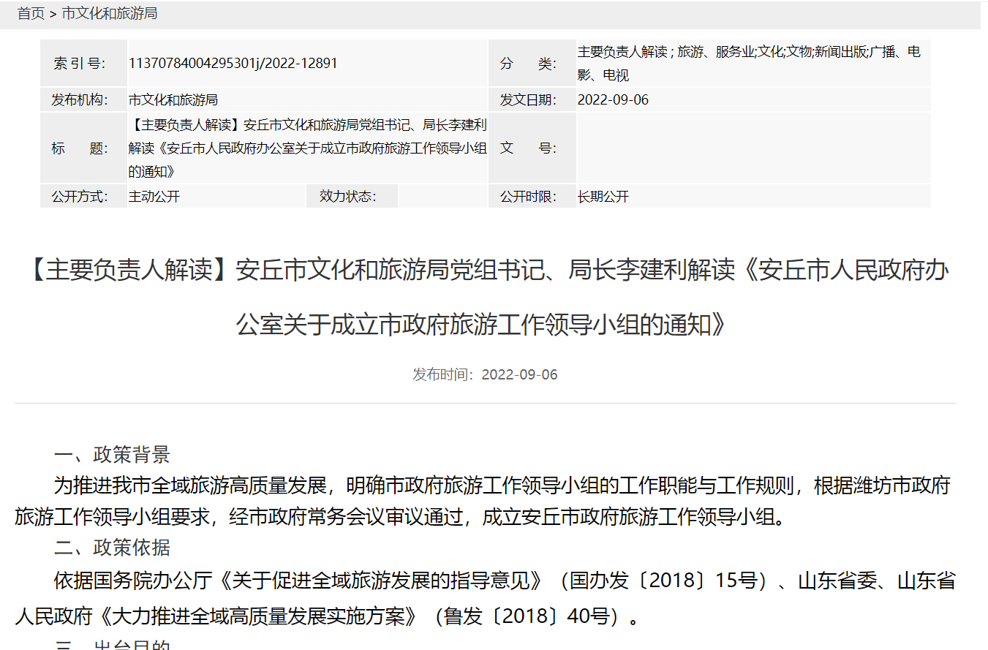
（二）依申请公开
贯彻实施《政府依申请公开规程》，全面落实政府信息依申请公开工作。我局2022年未收到政府信息申请公开和复议诉讼，与2021年申请公开数据受理数据相同，我局在2022年未办理信息公开申请办理数量为0起，今年来我局未收取信息公开费用。
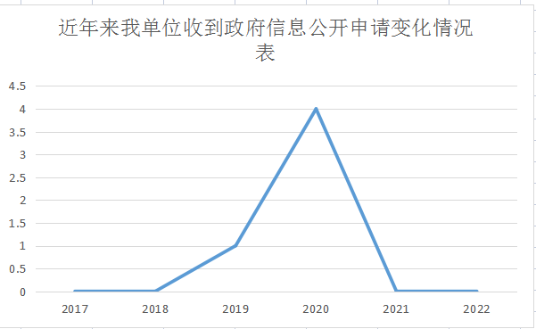
（三）政府信息管理
进一步加强我局政府信息动态调整机制，2022年我局主动公开的目录信息提升规范化,对政务信息公开工作管理由主要负责同志、分管领导严格审查管理制度。
不断加强政府信息生命周期相关制度，推进政务公开标准化，贯彻落实相关制度。
履行本单位信息公开工作中的保密审查工作，落实排查泄密涉密问题，杜绝出现一切泄密案件。
（四）政府信息公开平台建设
提升政府网站信息内容质量 “安丘文旅发布”公众号全年信息发布357条，订阅数12.3万；“安丘文旅发布”抖音号发布量58条，“安丘文旅发布”微信公众号视频号发布视频30条，浏览量23次；围绕文旅工作多方发声，及时传播信息。
（五）监督保障
一是完善监督工作机制，由我局主要负责同志带头设立领导小组监督，推进政务公开工作完整性，确保分管领导及专职人员职责落实。二是提高工作积极效率，由领导小组带队亲自监督工作指导，组织在会议上汇报工作。我局全年加大政务公开工作、经费的投入力度，共组织开展3次政务公开培训会议，对相关岗位人员的专业知识和业务能力进行更新提升。
二、主动公开政府信息情况

第二十条第（一）项
信息内容 | 本年制发件数 | 本年废止件数 | 现行有效件数
规章 | 0 | 0 | 0
行政规范性文件 | 0 | 0 | 0
第二十条第（五）项
信息内容 | 本年处理决定数量
行政许可 | 0
第二十条第（六）项
信息内容 | 本年处理决定数量
行政处罚 | 2
行政强制 | 0
第二十条第（八）项
信息内容 | 本年收费金额（单位：万元）
行政事业性收费 | 0
三、收到和处理政府信息公开申请情况
（本列数据的勾稽关系为：第一项加第二项之和，等于第三项加第四项之和） |  |  | 申请人情况
 |  |  | 自然人 | 法人或其他组织 |  |  |  |  | 总计
 |  |  | 自然人 | 商业  企业 | 科研  机构 | 社会公益组织 | 法律服务机构 | 其他 | 总计
一、本年新收政府信息公开申请数量 |  |  | 0 | 0 | 0 | 0 | 0 | 0 | 0
二、上年结转政府信息公开申请数量 |  |  | 0 | 0 | 0 | 0 | 0 | 0 | 0
三、本年度办理结果 | （一）予以公开 |  | 0 | 0 | 0 | 0 | 0 | 0 | 0
三、本年度办理结果 | （二）部分公开（区分处理的，只计这一情形，不计其他情形） |  | 0 | 0 | 0 | 0 | 0 | 0 | 0
三、本年度办理结果 | （三）不予公开 | 1.属于国家秘密 | 0 | 0 | 0 | 0 | 0 | 0 | 0
三、本年度办理结果 | （三）不予公开 | 2.其他法律行政法规禁止公开 | 0 | 0 | 0 | 0 | 0 | 0 | 0
三、本年度办理结果 | （三）不予公开 | 3.危及“三安全一稳定” | 0 | 0 | 0 | 0 | 0 | 0 | 0
三、本年度办理结果 | （三）不予公开 | 4.保护第三方合法权益 | 0 | 0 | 0 | 0 | 0 | 0 | 0
三、本年度办理结果 | （三）不予公开 | 5.属于三类内部事务信息 | 0 | 0 | 0 | 0 | 0 | 0 | 0
三、本年度办理结果 | （三）不予公开 | 6.属于四类过程性信息 | 0 | 0 | 0 | 0 | 0 | 0 | 0
三、本年度办理结果 | （三）不予公开 | 7.属于行政执法案卷 | 0 | 0 | 0 | 0 | 0 | 0 | 0
三、本年度办理结果 | （三）不予公开 | 8.属于行政查询事项 | 0 | 0 | 0 | 0 | 0 | 0 | 0
三、本年度办理结果 | （四）无法提供 | 1.本机关不掌握相关政府信息 | 0 | 0 | 0 | 0 | 0 | 0 | 0
三、本年度办理结果 | （四）无法提供 | 2.没有现成信息需要另行制作 | 0 | 0 | 0 | 0 | 0 | 0 | 0
三、本年度办理结果 | （四）无法提供 | 3.补正后申请内容仍不明确 | 0 | 0 | 0 | 0 | 0 | 0 | 0
三、本年度办理结果 | （五）不予处理 | 1.信访举报投诉类申请 | 0 | 0 | 0 | 0 | 0 | 0 | 0
三、本年度办理结果 | （五）不予处理 | 2.重复申请 | 0 | 0 | 0 | 0 | 0 | 0 | 0
三、本年度办理结果 | （五）不予处理 | 3.要求提供公开出版物 | 0 | 0 | 0 | 0 | 0 | 0 | 0
三、本年度办理结果 | （五）不予处理 | 4.无正当理由大量反复申请 | 0 | 0 | 0 | 0 | 0 | 0 | 0
三、本年度办理结果 | （五）不予处理 | 5.要求行政机关确认或重新出具已获取信息 | 0 | 0 | 0 | 0 | 0 | 0 | 0
三、本年度办理结果 | （六）其他处理 | 1.申请人无正当理由逾期不补正、行政机关不再处理其政府信息公开申请 | 0 | 0 | 0 | 0 | 0 | 0 | 0
三、本年度办理结果 | （六）其他处理 | 2.申请人逾期未按收费通知要求缴纳费用、行政机关不再处理其政府信息公开申请 | 0 | 0 | 0 | 0 | 0 | 0 | 0
三、本年度办理结果 | （六）其他处理 | 3.其他 | 0 | 0 | 0 | 0 | 0 | 0 | 0
三、本年度办理结果 | （七）总计 |  | 0 | 0 | 0 | 0 | 0 | 0 | 0
四、结转下年度继续办理 |  |  | 0 | 0 | 0 | 0 | 0 | 0 | 0
四、政府信息公开行政复议、行政诉讼情况
行政复议 |  |  |  |  | 行政诉讼
结果维持 | 结果  纠正 | 其他  结果 | 尚未  审结 | 总计 | 未经复议直接起诉 |  |  |  |  | 复议后起诉
 |  |  |  |  | 结果  维持 | 结果  纠正 | 其他  结果 | 尚未  审结 | 总计 | 结果  维持 | 结果  纠正 | 其他  结果 | 尚未  审结 | 总计
0 | 0 | 0 | 0 | 0 | 0 | 0 | 0 | 0 | 0 | 0 | 0 | 0 | 0 | 0
五、存在的主要问题及改进情况
（一）2021年问题整改情况
一是加强领导，统一做好思想认识调度，深刻加大会议制度做好思想工作，调动集体团结新思想，更好融入工作进度主动性，做好严抓工作积极性。
二是加大信息报送工作力度，使信息公开业务更加有序、便民、高效，确保广大人民群众的知情权、参与权、表达权和监督权，促进依法行政，努力构建社会主义和谐社会。
三是加强保密审查，扩展公开范围，对信息进行更加深入细致的梳理，确保应公开的政务信息全部公开。
三是加强对信息公开工作人员的业务培训，增强工作人员政务公开意识，提高政府信息采集、编辑能力，努力提高政府信息公开水平不断建立和完善长效机制，认真抓好公开信息工作，进一步创新我局信息公开的形势。
（二）2022年存在的主要问题及改进情况
主要问题：在政府信息公开工作中，政府信息公开内容不细致、不全面，存在公开不全等问题。
改进情况：下一步，我单位将持续推进贯彻落实《政府信息公开条例》和市政务信息公开科要求，严把法律关、政策关、文字关、保密关，确保政府信息及时、准确、规范公开，保障公众知情权、参与权、表达权和监督权。进一步提高政府信息公开意识，提升政府信息公开工作制度化、规范化水平，细化政府信息公开内容，扩大政府信息公开范围，拓展丰富信息公开形式，尽可能做到“能公开、尽公开”。
六、其他需要报告的事项
（一）收取信息处理费的情况
本机关严格贯彻落实《国务院办公厅关于印发<政府信息公开信息处理费管理办法>的通知》（国办函〔2020〕109号）和《山东省人民政府办公厅关于做好政府信息公开信息处理费管理工作有关事项的通知》（鲁政办字〔2020〕179号）要求，2022年度未收取政府信息公开信息处理费，包括：检索费、复制费（含案卷材料复制费）、邮寄费。
（二）落实安丘市2022年度政务公开工作要点情况
1．压实责任，强化组织领导。切实履行主体责任，根据人员变动及时调整政府信息公开工作领导小组，继续实行“主要领导亲自抓、分管领导具体抓、职能科室抓落实”的工作机制，由办公室负责，各业务科室、局属单位配合做好政府信息公开日常工作。
2．及时更新，丰富公开内容。认真贯彻落实《条例》《办法》有关规定，完善公开制度、健全工作机制、深化公开内容、丰富公开载体，持续推进各领域、各版块信息公开。结合我局实际，主动及时公开文化旅游行业疫情防控相关信息，严防疫情通过文化、旅游场所和活动传播，确保人民群众生命安全和身体健康。不断丰富公共文化领域公开内容，及时发布信息，畅通群文信息渠道，丰富群众文化生活。
3．严守流程，提升信息公开质量。高度重视政府信息公开工作，严格落实“三审三校”信息审核程序，在做好主要领导、分管领导、责任科室负责人三落实的同时，指定一名政府信息公开工作联络员，负责日常信息公开工作。
（三）人大代表建议和政协委员提案办理结果公开情况。
2022年，市文化和旅游局共办理人大代表建议和政协委员提案18件，较去年增加9件。其中，人大代表建议2件，政协委员提案16件，已全部办结完毕，满意率达100%。
（四）安丘市文化和旅游局2022年度政务公开工作创新情况
不断创新、加大宣传媒体运用，组织新活动、新思想、新调度，丰富我局政务信息公开内容、加强政务信息公开规范化，推进文旅发展成果，“以文塑旅，以旅彰文”的推进工作。
（五）安丘市文化和旅游局2022年度政府信息公开工作年度报告数据统计需要说明的事项
本年度报告中所列各项数据的统计期限自2022年1月1日至2022年12月31日。本年度报告的电子版可在安丘市人民政府门户网站（http://www.anqiu.gov.cn/）下载。如对本报告有任何疑问，请与安丘市文化和旅游局办公室联系（地址：山东省潍坊安丘市建设路57号卫健大楼1507房间，邮编：262100，电话：0536-4396271，传真：0536-4396271，电子邮箱：aqswgxj@wf.shandong.cn）。
（六）安丘市文化和旅游局2022年度没有其他需要报告的事项。
（七）安丘市文化和旅游局本年度没有其他有关文件专门要求通过政府信息公开工作年度报告予以报告的事项。

安丘市文化和旅游局
2023年1月30日

